Chương 1 TỔNG QUAN

1.1 Đặt vấn đề
Trong khu vực sản xuất, nhiệt độ, độ ẩm và sự xuất hiện của khí dễ cháy cần được theo dõi liên tục để người vận hành phát hiện sớm trạng thái bất thường. Mô hình phần cứng trong báo cáo nền đã sử dụng ESP32 kết hợp cảm biến DHT, cảm biến MQ2, màn hình OLED, còi và relay để đo lường, cảnh báo tại chỗ và điều khiển thiết bị phụ trợ. Tuy nhiên, dữ liệu chủ yếu được quan sát tại thiết bị hoặc trạm trung tâm, nên việc theo dõi từ xa còn hạn chế.
Đề tài phát triển ứng dụng FactoryMonitor nhằm đưa hoạt động giám sát và điều khiển lên điện thoại. Trong phiên bản mã nguồn hiện có, các nút ESP32 kết nối Wi-Fi và trao đổi dữ liệu thời gian thực với ứng dụng qua MQTT. Firebase Authentication quản lý tài khoản; Cloud Firestore lưu lịch sử cảm biến, cấu hình và sự kiện cảnh báo. Cách tổ chức này tách kênh điều khiển thời gian thực khỏi kênh lưu trữ dài hạn, đồng thời tận dụng lại phần cứng và thuật toán cảnh báo cục bộ của mô hình trước.
Bài toán chính là duy trì sự nhất quán giữa số đo tại nút, bản tin MQTT, trạng thái trong ứng dụng và dữ liệu lưu trên đám mây. Mỗi bản tin phải gắn đúng Node ID; giao diện phải phân biệt trạng thái đang kết nối, mất kết nối và dữ liệu đã cũ. Các chức năng an toàn tại chỗ vẫn phải hoạt động khi điện thoại hoặc Internet tạm thời không khả dụng.

1.2 Mục tiêu đề tài

1.2.1 Mục tiêu tổng quát
Xây dựng ứng dụng di động FactoryMonitor để giám sát thông số môi trường và điều khiển các nút ESP32 qua Wi-Fi, MQTT và Firebase. Hệ thống cho phép theo dõi nhiều vị trí trên một giao diện, lưu lịch sử cần thiết và duy trì khả năng cảnh báo tại chỗ của từng nút.

1.2.2 Mục tiêu cụ thể
- Tổ chức mô hình thử nghiệm gồm hai nút ESP32, mỗi nút có mã định danh riêng và thu thập nhiệt độ, độ ẩm cùng mức tín hiệu MQ2.
- Thiết lập luồng MQTT hai chiều để ESP32 gửi dữ liệu và ứng dụng gửi lệnh relay, tắt còi, ngưỡng cảnh báo, lịch hẹn giờ và đồng bộ thời gian.
- Phát triển các màn hình đăng nhập, giám sát, hẹn giờ, cài đặt ngưỡng, lịch sử và quản lý hệ thống trên React Native và Expo.
- Sử dụng Firebase Authentication cho tài khoản; sử dụng Cloud Firestore để lưu lịch sử cảm biến, cấu hình và sự kiện cảnh báo.
- Quản lý trạng thái nhiều nút bằng Node ID, kiểm tra thời điểm cập nhật cuối và nhận biết nút ngoại tuyến.
- Xây dựng kịch bản kiểm thử cho luồng dữ liệu, điều khiển, cảnh báo, mất kết nối, khởi động lại và lưu cấu hình.

1.3 Phạm vi và giới hạn đề tài
Về phần cứng, đề tài kế thừa nút ESP32 sử dụng DHT11 hoặc DHT22, MQ2, OLED, relay, còi, LED và RTC tùy cấu hình. Phạm vi thử nghiệm ban đầu gồm hai nút; các ngưỡng được dùng để kiểm tra mô hình, không thay thế giới hạn an toàn của một nhà xưởng cụ thể.
Về kết nối, các nút và điện thoại cần truy cập mạng Wi-Fi có Internet. MQTT broker đảm nhiệm chuyển bản tin thời gian thực; mã nguồn đang dùng broker công cộng qua WebSocket để thử nghiệm. Phương án triển khai thực tế cần broker riêng có TLS, tài khoản và phân quyền topic.
Firebase được dùng ở phía ứng dụng cho đăng nhập và lưu trữ Cloud Firestore, không phải đường truyền trực tiếp giữa ESP32 và điện thoại trong mã nguồn hiện tại. Dữ liệu cảm biến được lưu theo chu kỳ tối thiểu 30 giây cho mỗi nút để hạn chế số lần ghi; giao diện thời gian thực vẫn lấy dữ liệu từ MQTT.
Giá trị MQ2 trong mô hình là mức ADC dùng để theo dõi và so sánh ngưỡng. Giá trị này không được xem là nồng độ ppm khi chưa hiệu chuẩn theo khí mục tiêu, điện trở tải và điều kiện môi trường. Mô hình phục vụ nghiên cứu chức năng, chưa phải thiết bị an toàn công nghiệp đã được chứng nhận. [7]

1.4 Phương pháp nghiên cứu
- Nghiên cứu tài liệu về phần cứng ESP32, cảm biến, Wi-Fi, MQTT, Firebase, React Native và Expo; đối chiếu với báo cáo nền và mã nguồn FactoryMonitor.
- Phân tích yêu cầu theo bốn luồng: thu thập dữ liệu, cảnh báo, điều khiển cấu hình và lưu trữ lịch sử.
- Thiết kế kiến trúc nhiều lớp, quy ước topic MQTT, cấu trúc JSON, mô hình trạng thái ứng dụng và cấu trúc dữ liệu Firestore.
- Tích hợp và kiểm thử theo kịch bản, ghi nhận thời điểm gửi nhận, trạng thái phần cứng, trạng thái giao diện và khả năng phục hồi kết nối.

1.5 Đối tượng nghiên cứu
Đối tượng phía phần cứng gồm ESP32, cảm biến DHT, cảm biến MQ2, RTC, OLED, relay, còi và LED. Nội dung nghiên cứu tập trung vào đọc tín hiệu, xử lý cảnh báo cục bộ, duy trì thời gian và thực hiện lệnh nhận qua mạng.
Đối tượng phía phần mềm gồm giao thức MQTT, Firebase Authentication, Cloud Firestore, React Native, Expo, TypeScript và Zustand. Luồng dữ liệu xuyên suốt bao gồm số đo, trạng thái, cấu hình, lệnh điều khiển và thông tin phản hồi theo từng Node ID.

1.6 Bố cục báo cáo
- Chương 1 trình bày vấn đề, mục tiêu, phạm vi và phương pháp nghiên cứu.
- Chương 2 trình bày cơ sở lý thuyết của phần cứng, giao tiếp mạng, Firebase và ứng dụng di động.
- Chương 3 phân tích yêu cầu và thiết kế phần cứng, truyền thông, lưu trữ và phần mềm ứng dụng.
- Chương 4 trình bày mô hình thực nghiệm, kết quả kiểm thử và đánh giá.
- Chương 5 tổng kết kết quả, hạn chế và hướng phát triển.

Chương 2 CƠ SỞ LÝ THUYẾT

2.1 Mô hình giám sát và điều khiển qua mạng
Hệ thống gồm bốn lớp chính: lớp thiết bị hiện trường, lớp truyền thông, lớp ứng dụng và lớp dịch vụ đám mây. ESP32 tạo số đo và xử lý cảnh báo tại chỗ. MQTT broker chuyển bản tin giữa thiết bị và ứng dụng. FactoryMonitor hiển thị dữ liệu và gửi lệnh. Firebase quản lý tài khoản và lưu dữ liệu cần tra cứu lại.
Việc tách trách nhiệm giúp xác định nguồn của từng trạng thái. Số đo và trạng thái relay phải do ESP32 báo về; thao tác trên giao diện chỉ thể hiện yêu cầu của người dùng cho đến khi có dữ liệu mới từ thiết bị. Cloud Firestore lưu lịch sử nhưng không thay thế kênh MQTT đang dùng để cập nhật giao diện thời gian thực.
Bảng 2.1 Phân lớp chức năng của hệ thống
Lớp | Thành phần | Vai trò chính
Thiết bị | ESP32 và ngoại vi | Đo lường, cảnh báo cục bộ, chấp hành relay
Truyền thông | Wi-Fi và MQTT broker | Chuyển dữ liệu và lệnh theo topic
Ứng dụng | React Native, Expo, Zustand | Hiển thị, điều khiển và quản lý trạng thái
Đám mây | Firebase Authentication, Cloud Firestore | Xác thực, lịch sử, cấu hình và sự kiện cảnh báo

2.2 Vi điều khiển ESP32

2.2.1 Đặc điểm và vai trò
ESP32 tích hợp bộ xử lý, bộ nhớ, Wi-Fi 2,4 GHz và nhiều ngoại vi như GPIO, ADC, I2C cùng bộ định thời. Trong mô hình, một ESP32 vừa thu thập dữ liệu vừa điều khiển OLED, relay, còi và LED. Khả năng xử lý tại chỗ cho phép nút tiếp tục cảnh báo khi kênh mạng bị gián đoạn. [3]

2.2.2 Giao tiếp ngoại vi và ADC
GPIO được dùng cho nút nhấn và ngõ ra điều khiển. OLED cùng RTC dùng chung bus I2C qua SDA và SCL. Cảm biến DHT truyền dữ liệu số trên một chân, trong khi ngõ ra analog của MQ2 được đưa vào ADC. Báo cáo nền chọn GPIO34 thuộc ADC1 để tránh xung đột tài nguyên giữa ADC2 và Wi-Fi. [1], [3], [5]
Điện áp vào ADC phải nằm trong giới hạn của ESP32. Nếu module MQ2 được cấp 5 V, thiết kế cần kiểm tra mức điện áp ngõ ra và dùng chia áp hoặc điều hòa tín hiệu khi cần. Giới hạn trong phần mềm không bảo vệ được chân ADC khỏi quá áp.

2.3 Các cảm biến môi trường

2.3.1 Cảm biến DHT11 và DHT22
DHT11 và DHT22 cung cấp nhiệt độ, độ ẩm dưới dạng số. DHT22 có dải đo và độ chính xác công bố tốt hơn DHT11, nhưng cả hai đều giới hạn tốc độ cập nhật. Chương trình phải khởi tạo đúng loại cảm biến, tuân thủ chu kỳ lấy mẫu và loại bỏ kết quả đọc không hợp lệ. [6]

2.3.2 Cảm biến MQ2
MQ2 là cảm biến khí bán dẫn có phần tử gia nhiệt. Ngõ ra analog phản ánh sự thay đổi điện trở cảm biến và phù hợp để theo dõi xu hướng hoặc so sánh với ngưỡng thử nghiệm. Việc chuyển sang ppm đòi hỏi hiệu chuẩn theo khí mục tiêu và đặc tuyến của cảm biến; vì vậy ứng dụng dùng tên trường gasLevel và hiển thị mức ADC từ 0 đến 4095. [2], [7]

2.4 Thiết bị hiển thị thời gian và chấp hành

2.4.1 Màn hình OLED
OLED 0,96 inch độ phân giải 128 x 64 điểm ảnh được dùng để hiển thị số đo, thời gian, trạng thái relay và cảnh báo tại nút. Giao tiếp I2C giúp giảm số chân kết nối và cho phép dùng chung bus với RTC. Màn hình tại chỗ vẫn hữu ích khi ứng dụng không kết nối. [1]

2.4.2 Module thời gian thực
DS3231 là RTC giao tiếp I2C, có nguồn dự phòng để duy trì thời gian. Nút có RTC lấy giờ trực tiếp từ phần cứng; nút không có RTC nhận thời gian do ứng dụng phát qua MQTT và tự đếm giữa các lần đồng bộ. Lịch hẹn giờ chỉ được thực thi tin cậy khi nút có mốc thời gian hợp lệ. [2], [8]

2.4.3 Relay và thiết bị cảnh báo
Relay minh họa chức năng đóng ngắt thiết bị phụ trợ. Còi và LED báo vượt ngưỡng ngay tại vị trí nút. Trạng thái relay trong ứng dụng là trạng thái đầu ra do ESP32 báo về; nếu cần xác nhận tải thực tế đã hoạt động, hệ thống phải bổ sung tín hiệu phản hồi riêng từ tải.

2.5 Kết nối Wi-Fi và MQTT

2.5.1 Chế độ Wi-Fi Station
Ở chế độ Station, ESP32 kết nối đến điểm truy cập bằng SSID và thông tin xác thực. Có địa chỉ IP không đồng nghĩa đã truy cập được MQTT broker; chương trình cần quản lý riêng trạng thái Wi-Fi, Internet và phiên MQTT, đồng thời thực hiện kết nối lại có kiểm soát. [4]

2.5.2 Mô hình publish subscribe
MQTT dùng mô hình publish-subscribe. Thiết bị phát bản tin lên một topic, còn đối tượng quan tâm đăng ký topic đó thông qua broker. FactoryMonitor đăng ký wildcard để nhận dữ liệu của nhiều nút và phát lệnh đến topic riêng của từng Node ID. Cơ chế này tránh yêu cầu điện thoại biết địa chỉ IP của từng ESP32. [2], [9]
Mã nguồn ứng dụng dùng MQTT qua WebSocket và QoS 1. QoS 1 ưu tiên bản tin được chuyển ít nhất một lần, nên phía nhận cần xét khả năng lặp bản tin. Lệnh đặt trạng thái đích dễ xử lý lặp hơn lệnh đảo trạng thái; nguyên tắc này được dùng khi đánh giá thiết kế điều khiển.

2.5.3 JSON và quy ước dữ liệu
JSON biểu diễn bản tin bằng các cặp tên trường và giá trị. Node ID, nhiệt độ, độ ẩm, mức MQ2, trạng thái relay và cờ cảnh báo phải có kiểu và ý nghĩa thống nhất. Mã nguồn FactoryMonitor chuyển các trường ngắn của bản tin MQTT thành các kiểu DataPacket và TimePacket trước khi cập nhật trạng thái ứng dụng. [2]

2.6 Firebase Authentication và Cloud Firestore

2.6.1 Xác thực người dùng
Firebase Authentication cung cấp cơ chế đăng ký, đăng nhập và đăng xuất. Mã nguồn FactoryMonitor sử dụng email và mật khẩu, theo dõi thay đổi trạng thái đăng nhập và lưu phiên trên thiết bị bằng AsyncStorage. Chỉ sau khi xác thực thành công, ứng dụng mới khởi tạo các dịch vụ giám sát. [2], [10]

2.6.2 Lưu trữ dữ liệu
Cloud Firestore lưu dữ liệu theo collection và document. Ứng dụng ghi số đo theo từng nút vào subcollection readings, lưu cấu hình tại document của nút và lưu sự kiện cảnh báo trong collection alarmHistory. Trường thời gian do server tạo giúp sắp xếp lịch sử theo mốc ghi nhận trên đám mây. [2], [11]
FirebaseService giới hạn việc ghi lịch sử tối đa một lần mỗi 30 giây cho mỗi nút. Cách làm này giảm số thao tác ghi nhưng đồng nghĩa Firestore không chứa mọi bản tin MQTT. Vì vậy dữ liệu lịch sử phù hợp để xem xu hướng, còn giao diện giám sát hiện thời lấy từ Zustand sau khi nhận MQTT.

2.6.3 Phân quyền và kiểm tra dữ liệu
Ứng dụng phía máy khách phải kết hợp Firebase Authentication với Cloud Firestore Security Rules để giới hạn đọc ghi theo người dùng và đường dẫn dữ liệu. Quy tắc cũng cần kiểm tra trường bắt buộc, kiểu dữ liệu và miền giá trị. Thông tin cấu hình dự án có thể xuất hiện trong gói ứng dụng, nên bảo mật phải dựa vào xác thực và quy tắc truy cập, không dựa vào việc che giấu cấu hình. [12]

2.7 Nền tảng phát triển ứng dụng FactoryMonitor

2.7.1 React Native và Expo
React Native tổ chức giao diện bằng component; Expo cung cấp công cụ chạy và đóng gói ứng dụng. Firebase JavaScript SDK có thể dùng với Expo cho Authentication và Firestore. Phiên bản mã nguồn được đối chiếu sử dụng Expo 57.0.0, React Native 0.86.3, React 19.2.3, Firebase 12.19.0 và Zustand 5. Giao diện được tổ chức theo điều hướng tab và dùng chủ đề tối cho môi trường giám sát. [2], [13], [14]

2.7.2 TypeScript và Zustand
TypeScript mô tả cấu trúc dữ liệu cảm biến, thời gian, ngưỡng và lịch hẹn giờ. Zustand lưu bản đồ các nút theo Node ID, nút đang chọn, trạng thái MQTT và thời điểm cập nhật. Khai báo kiểu hỗ trợ phát hiện sai sót khi phát triển, nhưng dữ liệu nhận từ mạng vẫn cần được kiểm tra trong lúc chạy. [2]

2.7.3 Các nhóm giao diện
FactoryMonitor gồm sáu nhóm giao diện. Mỗi màn hình dùng chung Node ID đang chọn và trạng thái trong useNodeStore, nhờ đó thao tác cấu hình được gắn với đúng thiết bị. [2]
Bảng 2.2 Chức năng các màn hình FactoryMonitor
Màn hình | Chức năng chính
Đăng nhập | Đăng ký, đăng nhập và duy trì phiên Firebase
Giám sát | Hiển thị số đo, thời gian, cảnh báo, relay và lựa chọn nút
Hẹn giờ | Thiết lập giờ bật và tắt relay
Ngưỡng | Điều chỉnh giới hạn nhiệt độ, độ ẩm và mức MQ2
Lịch sử | Đọc các bản ghi Firestore theo khoảng thời gian
Hệ thống | Theo dõi MQTT, broker, danh sách nút và trạng thái kết nối

2.8 Tổ chức chương trình nhúng và lưu cấu hình

2.8.1 Phân tách tác vụ
Đọc cảm biến, cập nhật OLED, kiểm tra cảnh báo và truyền mạng có chu kỳ khác nhau. Chương trình cần tránh để thao tác kết nối chặn việc xử lý an toàn tại chỗ. FreeRTOS và cơ chế đồng bộ dữ liệu có thể dùng để tách luồng, nhưng mọi dữ liệu đóng gói gửi đi phải thuộc cùng một thời điểm logic. [16]

2.8.2 Bộ nhớ không bay hơi
ESP32 cung cấp NVS để lưu dữ liệu dạng khóa và giá trị trên flash. Báo cáo nền dùng lớp EEPROM để lưu Node ID, loại cảm biến, ngưỡng và lịch hẹn giờ. Dù dùng NVS hay lớp mô phỏng EEPROM, chương trình chỉ nên ghi khi cấu hình hợp lệ thay đổi, không ghi theo mỗi chu kỳ cảm biến. [1], [15]

2.9 Cảnh báo hẹn giờ và đồng bộ thời gian

2.9.1 Cảnh báo vượt ngưỡng
ESP32 so sánh số đo hợp lệ với ngưỡng cấu hình. Khi vi phạm, nút kích hoạt cảnh báo cục bộ và phát trạng thái alarm để ứng dụng hiển thị. Trạng thái tắt âm phải tách khỏi trạng thái môi trường: còi im không có nghĩa số đo đã an toàn. Mã nguồn ứng dụng phân biệt none, active, muted_snooze và hard_muted. [1], [2]

2.9.2 Hẹn giờ và đồng bộ thời gian
Lịch relay gồm mốc bật và tắt. Nút phải xử lý cả lịch trong ngày và lịch đi qua nửa đêm. TimeSyncService lấy giờ điện thoại và phát gói đồng bộ mỗi 60 giây cho các nút không có RTC; nút có RTC tiếp tục dùng đồng hồ phần cứng. Ứng dụng bị đóng sẽ làm dừng cơ chế phát này, nên thiết bị vẫn cần tự duy trì thời gian giữa các lần đồng bộ. [2]

2.10 Cơ sở đánh giá hệ thống
Độ trễ giám sát được tính từ lúc ESP32 tạo số đo đến lúc giao diện nhận và hiển thị. Độ trễ điều khiển được tính từ thao tác gửi lệnh đến khi ứng dụng nhận trạng thái mới do thiết bị báo về. Kết quả phải ghi rõ phương pháp đo, số lần thử và điều kiện mạng.
Ngoài thời gian đáp ứng, kiểm thử cần đánh giá việc gắn đúng Node ID, xử lý bản tin lặp, nhận biết node ngoại tuyến sau timeout, khôi phục phiên MQTT, duy trì cảnh báo cục bộ, lưu lịch sử theo chu kỳ và bảo toàn cấu hình sau khởi động lại. Các giá trị thực nghiệm được dành cho Chương 4.

Chương 3 THIẾT KẾ HỆ THỐNG
Chương này kế thừa cách trình bày Chương 3 của báo cáo nền gồm yêu cầu hệ thống, thiết kế phần cứng và lưu đồ hoạt động, nhưng điều chỉnh kiến trúc theo mã nguồn FactoryMonitor hiện tại. Trạm trung tâm ESP32 được thay bằng ứng dụng di động; ESP-NOW được thay bằng Wi-Fi và MQTT; Firebase đảm nhiệm xác thực và lưu trữ Cloud Firestore. [1], [2]

3.1 Yêu cầu của hệ thống
Các yêu cầu được xác định theo luồng dữ liệu từ nút đến ứng dụng và luồng lệnh theo chiều ngược lại. Hệ thống phải giữ được chức năng an toàn cục bộ, đồng thời cung cấp dữ liệu đủ rõ để người vận hành phân biệt trạng thái phần cứng, trạng thái mạng và dữ liệu lưu trên đám mây.
Bảng 3.1 Yêu cầu chức năng của hệ thống
Mã | Yêu cầu | Tiêu chí thiết kế
YC01 | Giám sát nhiều nút | Mỗi bản tin có Node ID; ứng dụng chọn và hiển thị đúng nút
YC02 | Thu thập môi trường | Đọc nhiệt độ, độ ẩm và mức MQ2 theo chu kỳ phù hợp
YC03 | An toàn cục bộ | ESP32 tự so sánh ngưỡng và kích hoạt còi hoặc LED khi mất mạng
YC04 | Điều khiển từ xa | Gửi lệnh relay, mute, ngưỡng và lịch đến topic của đúng nút
YC05 | Nhận biết kết nối | Theo dõi MQTT và đánh dấu node ngoại tuyến khi quá 15 giây không cập nhật
YC06 | Lưu trữ | Ghi lịch sử theo nút, lưu cấu hình và sự kiện cảnh báo trên Firestore
YC07 | Xác thực | Người dùng đăng nhập trước khi truy cập chức năng giám sát
YC08 | Khả năng kiểm thử | Ghi nhận được thời điểm, nội dung bản tin và trạng thái chấp hành

3.2 Kiến trúc tổng thể
Mỗi nút ESP32 kết nối đến cùng hạ tầng Wi-Fi và MQTT broker. Nút phát dữ liệu cảm biến, thời gian và cấu hình; ứng dụng đăng ký các topic dạng wildcard để nhận nhiều Node ID. Khi người dùng thao tác, ứng dụng phát lệnh vào topic command của nút đích. Phần cứng không kết nối trực tiếp đến điện thoại và không phụ thuộc vào địa chỉ IP của điện thoại.
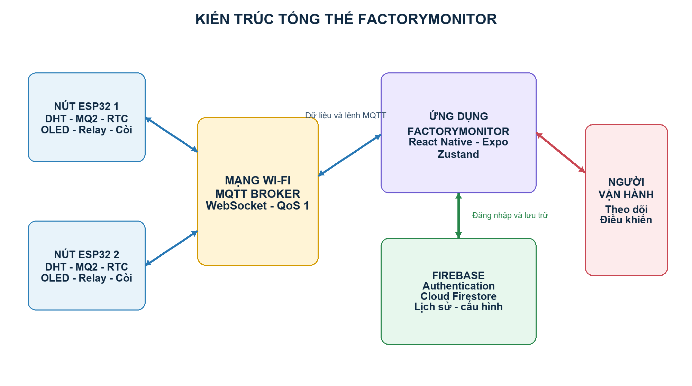
Hình 3.1 Kiến trúc tổng thể hệ thống FactoryMonitor
Firebase hoạt động song song với MQTT ở phía ứng dụng. Authentication quyết định trạng thái đăng nhập. Cloud Firestore nhận các bản ghi lịch sử và cấu hình từ ứng dụng sau khi bản tin MQTT đã được xử lý. Vì vậy, kết nối Firebase không được dùng làm bằng chứng rằng một nút ESP32 đang trực tuyến; trạng thái online của nút dựa trên thời điểm nhận dữ liệu gần nhất.

3.2.1 Trách nhiệm của từng thành phần
- Nút ESP32: đọc cảm biến, kiểm tra ngưỡng, điều khiển OLED, relay, còi và LED; đóng gói dữ liệu JSON và xử lý lệnh MQTT.
- MQTT broker: chuyển bản tin giữa publisher và subscriber theo topic; không tự xác nhận thiết bị đã thực thi lệnh.
- Ứng dụng FactoryMonitor: xác thực người dùng, nhận và kiểm tra bản tin, cập nhật Zustand, hiển thị dữ liệu, phát lệnh và ghi lịch sử.
- Firebase: quản lý tài khoản, lưu cấu hình, lịch sử cảm biến và lịch sử cảnh báo để tra cứu.

3.2.2 Điểm kế thừa và thay đổi
Thiết kế giữ nguyên các nút đo và cơ chế cảnh báo tại chỗ của báo cáo nền. Thành phần thay đổi lớn nhất là bỏ trạm trung tâm phần cứng; điện thoại đảm nhiệm giao diện giám sát, đồng bộ giờ và gửi lệnh. Cách thay đổi này giảm một bo mạch trung tâm nhưng làm chức năng từ xa phụ thuộc vào Wi-Fi, Internet, broker và vòng đời của ứng dụng. [1], [2]

3.3 Thiết kế phần cứng nút ESP32

3.3.1 Chức năng của nút
- Đọc DHT11 hoặc DHT22 và ngõ analog MQ2; chỉ chấp nhận số đo hợp lệ.
- Hiển thị số đo, thời gian, trạng thái relay và cảnh báo trên OLED.
- So sánh ngưỡng tại chỗ, kích hoạt còi và LED mà không chờ ứng dụng.
- Thực hiện relay theo nút nhấn, lịch hẹn giờ hoặc lệnh nhận qua MQTT.
- Phát dữ liệu, thời gian và cấu hình theo Node ID; nhận lệnh và đồng bộ thời gian.
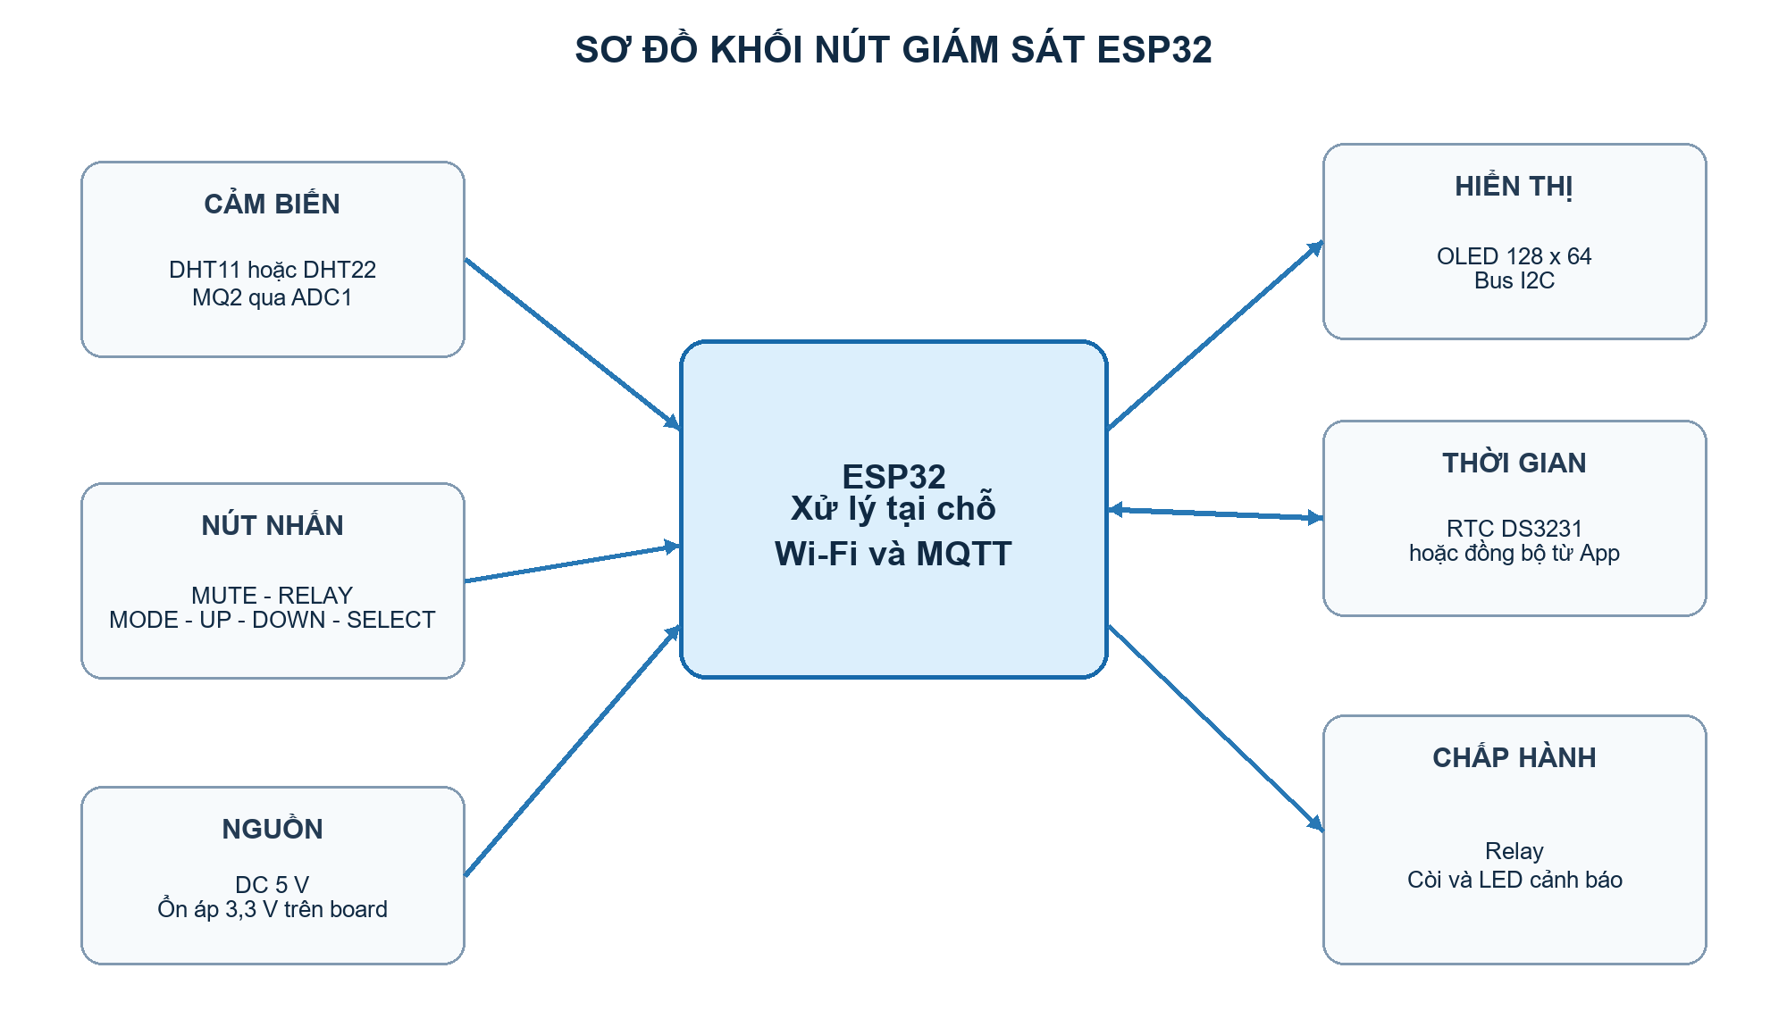
Hình 3.2 Sơ đồ khối chức năng của nút giám sát ESP32

3.3.2 Phân bổ chân kết nối
Bảng 3.2 kế thừa phân bổ chân trong báo cáo nền và chưa được xác nhận bằng firmware mới nhất. [1], [2]
Bảng 3.2 Phân bổ chân phần cứng của nút
Khối | Tín hiệu | Chân ESP32 | Ghi chú
OLED và RTC | SDA | GPIO21 | Dùng chung bus I2C
OLED và RTC | SCL | GPIO22 | Dùng chung bus I2C
DHT11 hoặc DHT22 | DATA | GPIO15 | Khởi tạo đúng loại cảm biến
MQ2 | Analog output | GPIO34 | ADC1, chỉ vào; kiểm tra mức điện áp
Relay | IN | GPIO12 | Xác định mức kích hoạt của module
Còi | IN | GPIO13 | Cảnh báo cục bộ
LED cảnh báo | Anode qua điện trở | GPIO14 | Dùng điện trở hạn dòng

Hai thư mục mã nguồn ứng dụng được đối chiếu là factory-monitor-repo/Tuan-2 và FactoryMonitor01 không chứa tệp firmware .ino, .cpp hoặc .h của ESP32. Trước khi thi công, nhóm phải đối chiếu lại các chân với chương trình thực tế đang nạp và mức điện áp của từng module.
Cụm nút MUTE, RELAY, MODE, UP, DOWN và SELECT lần lượt dùng GPIO16, GPIO17, GPIO32, GPIO33, GPIO25 và GPIO26 theo báo cáo nền. Các chân được cấu hình INPUT_PULLUP và nhận sự kiện nhấn ở mức LOW. [1]
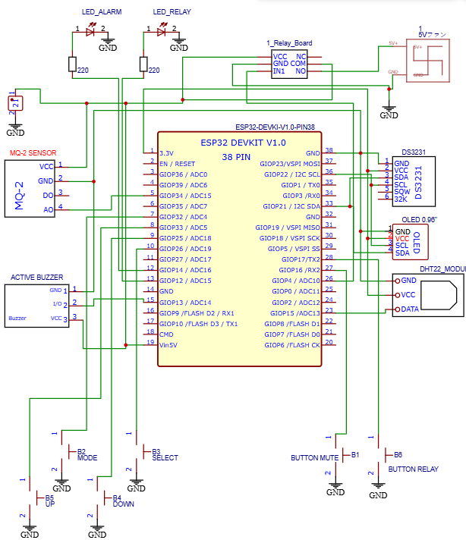
Hình 3.3 Sơ đồ kết nối chi tiết nút ESP32 kế thừa từ báo cáo nền
Ngõ MQ2 cần được kiểm tra kỹ vì nhiều module dùng nguồn 5 V. Nếu điện áp analog có thể vượt giới hạn chân ESP32, mạch phải bổ sung chia áp hoặc khâu điều hòa. Nguồn 5 V phải đủ dòng cho phần tử gia nhiệt MQ2 và cuộn relay; đường 3,3 V phục vụ mạch logic theo thông số của từng module.

3.3.3 Mô hình phần cứng kế thừa
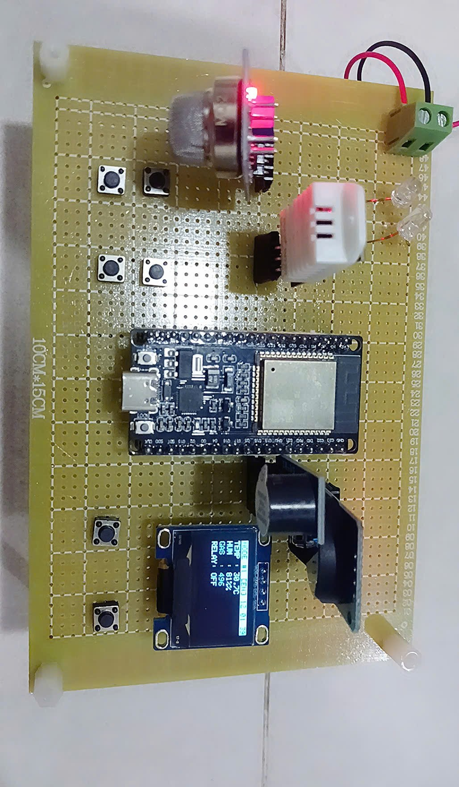
Hình 3.4 Mô hình nút ngoại vi được kế thừa cho phiên bản kết nối Wi-Fi
Mô hình trong Hình 3.4 cho thấy các khối chính đã được tích hợp trên board thử nghiệm của báo cáo nền, chưa phải bằng chứng xác nhận cho phiên bản Wi-Fi và MQTT hiện tại. Khi hoàn thiện, ảnh cần được thay bằng mô hình chạy đúng firmware mới, kèm nhãn Node ID, phiên bản chương trình và sơ đồ nguồn để tránh nhầm giữa các thiết bị thử nghiệm.

3.4 Thiết kế giao tiếp Wi-Fi và MQTT

3.4.1 Cấu trúc topic
Mã nguồn dùng namespace huyfactory2112 để tránh trùng với các thử nghiệm khác trên broker công cộng. Phần node{id} gắn bản tin với thiết bị cụ thể; ứng dụng dùng dấu cộng làm wildcard khi đăng ký dữ liệu từ nhiều nút. [2]
Bảng 3.3 Cấu trúc topic MQTT
Topic | Chiều | Nội dung
huyfactory2112/node{id}/data | ESP32 đến App | Nhiệt độ, độ ẩm, MQ2, relay, cảnh báo
huyfactory2112/node{id}/time | ESP32 đến App | Giờ, phút, giây và trạng thái RTC
huyfactory2112/node{id}/config | ESP32 đến App | Phản hồi ngưỡng và lịch hẹn giờ hiện tại
huyfactory2112/node{id}/command | App đến ESP32 | Relay, mute, hard mute, đặt ngưỡng, đặt lịch và yêu cầu cấu hình
huyfactory2112/broadcast/timesync | App đến mọi nút | Đồng bộ thời gian cho nút không có RTC

3.4.2 Cấu trúc bản tin
Bản tin dữ liệu dùng tên trường ngắn để giảm kích thước JSON. MqttService kiểm tra topic, lấy Node ID và chuyển nội dung sang DataPacket hoặc TimePacket trước khi gọi callback. Các giá trị không hợp lệ cần bị loại bỏ tại lớp parse thay vì đưa trực tiếp vào giao diện.
Bảng 3.4 Các trường dữ liệu chính trong bản tin MQTT
Trường JSON | Kiểu | Ý nghĩa
id | Số nguyên | Node ID từ 1 đến 9
t | Số thực | Nhiệt độ theo độ C
h | Số thực | Độ ẩm tương đối theo phần trăm
g | Số nguyên | Mức ADC của MQ2
r | Boolean | Trạng thái relay do ESP32 báo về
alarm | Boolean | Cờ vượt ngưỡng tại nút
hr mn sc | Số nguyên | Giờ phút giây
hasRtc | Boolean | Nút có RTC vật lý

3.4.3 Luồng dữ liệu và lệnh
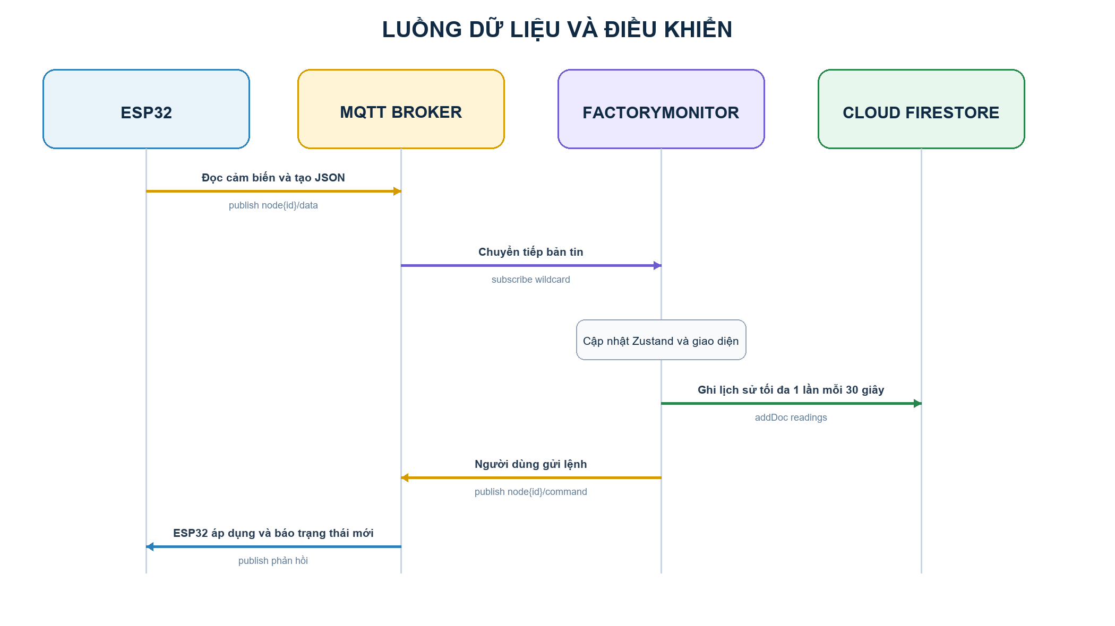
Hình 3.5 Luồng dữ liệu giữa ESP32 MQTT ứng dụng và Cloud Firestore
Khi nhận data, App.tsx cập nhật useNodeStore để giao diện đổi ngay, sau đó gọi FirebaseService để lưu lịch sử nếu đã đủ 30 giây kể từ lần ghi trước. Khi cờ alarm chuyển từ false sang true, ứng dụng so sánh số đo với ngưỡng để hiển thị Alert và ghi sự kiện cảnh báo. [2]
Lệnh hiện tại gồm toggle_relay, mute, hard_mute, set_thresholds, set_timer và get_config. Riêng toggle_relay là lệnh đảo trạng thái; nếu QoS 1 làm bản tin lặp, relay có thể bị đảo hai lần. Phiên bản hoàn thiện nên dùng lệnh đặt trạng thái đích kèm requestId, và chỉ xác nhận thành công sau khi ESP32 báo trạng thái tương ứng.
Topic config không phải kênh hai chiều trong mã ứng dụng. FactoryMonitor chỉ đăng ký topic này để nhận cấu hình do ESP32 phản hồi; mọi thao tác đặt ngưỡng, đặt lịch và yêu cầu cấu hình đều được phát xuống topic command của Node ID tương ứng.

3.5 Thiết kế Firebase

3.5.1 Xác thực
AuthService gọi các hàm đăng nhập, đăng ký, đăng xuất và lắng nghe trạng thái người dùng. App.tsx hiển thị LoginScreen khi chưa có user; sau khi đăng nhập mới khởi tạo MQTT, đồng bộ thời gian, Firestore và các màn hình chính. Phiên đăng nhập được lưu bằng AsyncStorage để giảm thao tác lặp khi mở ứng dụng. [2], [10]

3.5.2 Cấu trúc dữ liệu Cloud Firestore
Bảng 3.5 Cấu trúc dữ liệu Cloud Firestore
Đường dẫn | Dữ liệu | Cách sử dụng
nodes/{nodeId} | thresholds, timerConfig, updatedAt | Lưu và nạp cấu hình gần nhất
nodes/{nodeId}/readings/{autoId} | temperature, humidity, gasLevel, relayState, isAlarm, timestamp, source | Lưu lịch sử tối đa một lần mỗi 30 giây
alarmHistory/{autoId} | nodeId, type, value, threshold, timestamp | Lưu thời điểm bắt đầu một sự kiện cảnh báo

Dữ liệu Firestore phục vụ lịch sử và khôi phục cấu hình, không thay thế trạng thái hiện thời trong useNodeStore. Khi mở ứng dụng, cấu hình lưu trên cloud có thể được nạp trước; sau khi MQTT kết nối, ứng dụng yêu cầu ESP32 gửi cấu hình thực tế để đồng bộ lại.

3.5.3 Quy tắc truy cập
Thiết kế yêu cầu người dùng đã xác thực mới được đọc hoặc ghi Firestore. Quy tắc cần giới hạn document theo người dùng hoặc danh sách nút được phân quyền, đồng thời kiểm tra miền ngưỡng, giờ và phút. Broker MQTT thử nghiệm hiện chưa chứng minh cơ chế phân quyền; đây là giới hạn phải xử lý trước khi triển khai ngoài phòng thí nghiệm.

3.6 Thiết kế phần mềm ứng dụng

3.6.1 Kiến trúc module
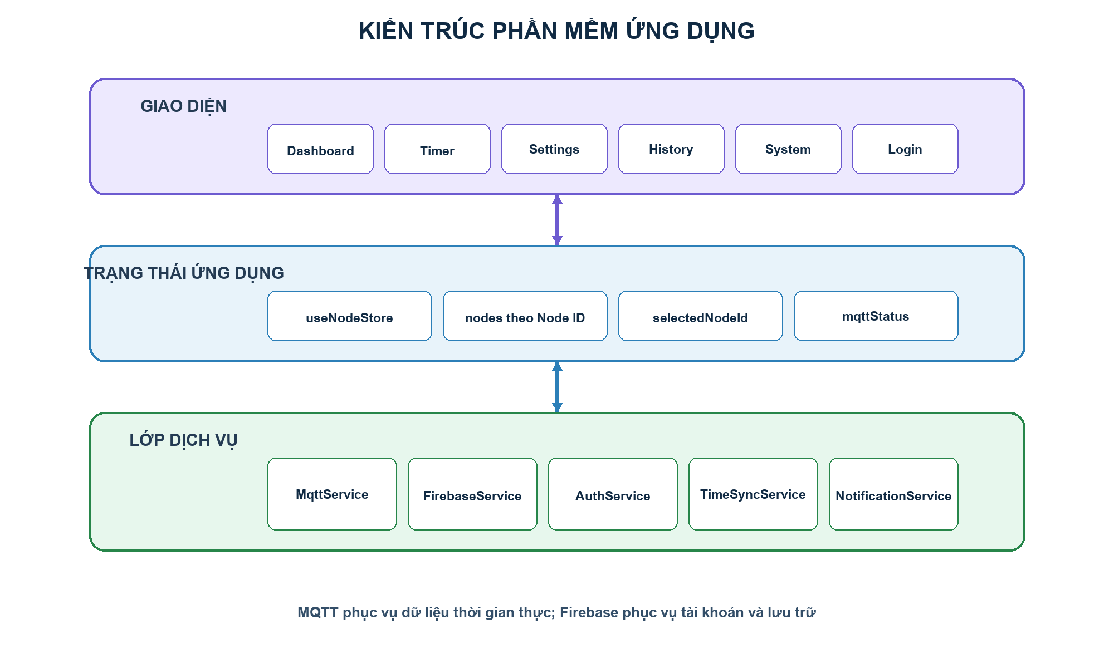
Hình 3.6 Kiến trúc phần mềm của ứng dụng FactoryMonitor
Bảng 3.6 Phân công chức năng giữa các module
Module | Trách nhiệm
App.tsx | Điều phối đăng nhập, callback MQTT, Firestore, cảnh báo và kiểm tra online
MqttService | Kết nối broker, subscribe, parse JSON và publish lệnh
useNodeStore | Lưu trạng thái nhiều nút, Node ID đang chọn và trạng thái MQTT
FirebaseService | Lưu lịch sử, cấu hình và sự kiện cảnh báo; truy vấn lịch sử
AuthService | Đăng ký, đăng nhập, đăng xuất và theo dõi user
TimeSyncService | Phát giờ điện thoại mỗi 60 giây cho nút không có RTC
NotificationService | Hiển thị Alert cảnh báo trong Expo Go
Các screen | Trình bày dữ liệu và phát thao tác của người dùng

Hai bản mã nguồn factory-monitor-repo/Tuan-2 và FactoryMonitor01 có cùng logic ứng dụng. Bản Tuan-2 đọc cấu hình Firebase từ biến môi trường và phù hợp hơn để làm bản chuẩn đưa lên repository; bản FactoryMonitor01 chứa cấu hình dự án trực tiếp cùng google-services.json nên không nên công bố nguyên trạng.
Luồng khởi tạo trong App.tsx gắn onData với cập nhật Zustand, lưu Firestore và xử lý cảnh báo. Tuy nhiên, thao tác kết nối lại thủ công tại SystemScreen hiện đăng ký lại onData chỉ để cập nhật Zustand, làm thay thế callback trước đó. Sau nhánh kết nối này, dữ liệu vẫn có thể lên giao diện nhưng việc lưu lịch sử và phát cảnh báo không còn được đảm bảo cho đến khi luồng App.tsx được khởi tạo lại. Callback cần được quản lý tại một nơi duy nhất.
Kiểm tra tĩnh bằng lệnh tsc --noEmit chưa hoàn tất do cấu hình TypeScript 5.3 ghi đè module và moduleResolution không tương thích tsconfig của Expo 57. Trước khi kiểm thử Chương 4, dự án cần đồng bộ phiên bản TypeScript và cấu hình biên dịch theo Expo 57.

3.6.2 Bố trí giao diện
Các khung dưới đây được chừa sẵn để bổ sung ảnh chụp từ đúng phiên bản ứng dụng đã kiểm thử. Khi chụp, cần giữ cùng kích thước màn hình, hiển thị Node ID và trạng thái kết nối, đồng thời che thông tin tài khoản hoặc khóa cấu hình nếu xuất hiện.
VỊ TRÍ CHÈN ẢNH  Màn hình đăng nhập  Chụp đủ trường email mật khẩu  Không để lộ thông tin tài khoản thật | VỊ TRÍ CHÈN ẢNH  Màn hình Giám sát  Có dữ liệu Node 1 hoặc Node 2  Thể hiện MQTT và trạng thái online
Hình 3.7 Giao diện đăng nhập FactoryMonitor | Hình 3.8 Giao diện giám sát dữ liệu thời gian thực
VỊ TRÍ CHÈN ẢNH  Ghép hai màn hình Hẹn giờ và Ngưỡng  Hiển thị giá trị đã nhập hợp lệ | VỊ TRÍ CHÈN ẢNH  Ghép hai màn hình Lịch sử và Hệ thống  Có bản ghi Firestore và thông tin node
Hình 3.9 Giao diện hẹn giờ và cài đặt ngưỡng | Hình 3.10 Giao diện lịch sử và quản lý hệ thống

3.7 Lưu đồ hoạt động

3.7.1 Khởi tạo ứng dụng
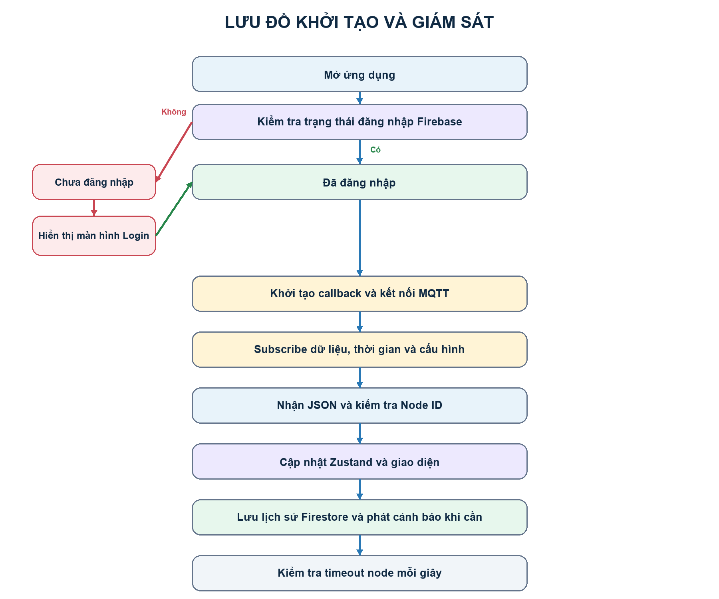
Hình 3.11 Lưu đồ khởi tạo và xử lý dữ liệu của ứng dụng
Khi mở ứng dụng, Firebase Authentication khôi phục user nếu phiên còn hiệu lực. Khi có user, App.tsx đăng ký callback, nạp cấu hình Firestore, kết nối MQTT và kiểm tra online mỗi giây. MQTT kết nối thành công sẽ khởi động TimeSyncService và yêu cầu cấu hình từ nút đang chọn. Khi component bị hủy hoặc người dùng đăng xuất, các kết nối và bộ định thời phải được dừng. [2]

3.7.2 Xử lý dữ liệu và cảnh báo
Mỗi bản tin data được parse theo topic, gắn Node ID và chuyển thành DataPacket. useNodeStore cập nhật lastUpdate, isOnline và alarmStatus. Nếu đây là lần chuyển từ không cảnh báo sang cảnh báo, ứng dụng xác định loại vượt ngưỡng, hiển thị Alert và ghi một sự kiện Firestore. Cơ chế prevAlarmRef ngăn việc tạo lại cùng một sự kiện ở mọi bản tin liên tiếp. [2]

3.7.3 Xử lý điều khiển và cấu hình
Thao tác trên Dashboard, Timer hoặc Settings gọi MqttService để phát JSON đến topic command của Node ID đang chọn. Trong mã hiện tại, Dashboard đảo trạng thái relay trên giao diện theo kiểu cập nhật lạc quan; Timer và Settings cập nhật trạng thái cục bộ, lưu bản sao Firestore rồi hiển thị thông báo đã lưu ngay sau khi gọi publish. Chưa có AckPacket, requestId hoặc cơ chế chờ ESP32 xác nhận. Vì vậy thông báo hiện tại chỉ thể hiện yêu cầu đã được tạo, không chứng minh phần cứng đã chấp hành.
Phiên bản hoàn thiện cần kiểm tra miền giá trị ở ESP32, áp dụng lệnh, lưu cấu hình khi cần và phát phản hồi gắn với requestId. Giao diện chỉ chuyển sang trạng thái hoàn tất sau khi nhận phản hồi; nếu hết thời gian chờ hoặc node ngoại tuyến, ứng dụng phải báo chưa xác nhận và phục hồi trạng thái hiển thị theo dữ liệu gần nhất của thiết bị.

3.7.4 Xử lý mất kết nối
Bảng 3.7 Các tình huống gián đoạn và phương án xử lý
Tình huống | Biểu hiện | Hành vi hiện tại và yêu cầu hoàn thiện
Mất Wi-Fi tại nút | Không có bản tin mới | App đánh dấu ngoại tuyến sau 15 giây; cảnh báo cục bộ và tự kết nối lại phải xác minh bằng firmware
Mất MQTT tại App | mqttStatus disconnected | Hiển thị trạng thái, dừng phát giờ; thư viện thử kết nối lại mỗi 5 giây
Node quá 15 giây không cập nhật | isOnline false | Giữ số đo cuối và đánh dấu ngoại tuyến; chưa khóa đồng nhất các thao tác điều khiển
Firestore lỗi | Không lưu được lịch sử hoặc cấu hình | MQTT vẫn hoạt động; hiện chỉ ghi console, chưa báo người dùng hoặc tự thử lại
Ứng dụng bị đóng | Không nhận MQTT và không phát timesync | Khả năng nút tự duy trì an toàn và thời gian cần được kiểm chứng bằng firmware
Bản tin hoặc lệnh lặp | Có thể xử lý nhiều lần | Chưa có requestId; cần lệnh đặt trạng thái và cơ chế bỏ trùng

3.8 Kết luận chương
Thiết kế đã chuyển mô hình phần cứng phân tán của báo cáo nền sang kiến trúc giám sát bằng điện thoại. MQTT đảm nhiệm trao đổi thời gian thực; ứng dụng quản lý trạng thái và giao diện; Firebase đảm nhiệm tài khoản cùng dữ liệu lịch sử. Việc đối chiếu mã nguồn xác nhận các luồng chính nhưng cũng cho thấy bốn nội dung chưa hoàn thiện: chưa có xác nhận lệnh theo requestId, kiểm soát thao tác khi node ngoại tuyến chưa đồng nhất, callback kết nối lại thủ công có thể bỏ qua lưu Firestore và cảnh báo, và firmware ESP32 chưa được cung cấp để xác minh phần cứng. Các nội dung này phải được xử lý hoặc kiểm thử rõ trong Chương 4.

TÀI LIỆU THAM KHẢO
[1] Espressif Systems. ESP32 Series Datasheet, phiên bản 5.3. https://www.espressif.com/sites/default/files/documentation/esp32_datasheet_en.pdf
[2] Espressif Systems. Wi-Fi, ESP-IDF Programming Guide. https://docs.espressif.com/projects/esp-idf/en/latest/esp32/api-reference/network/esp_wifi.html
[3] Espressif Systems. Analog to Digital Converter Oneshot Mode Driver. https://docs.espressif.com/projects/esp-idf/en/stable/esp32/api-reference/peripherals/adc_oneshot.html
[4] Adafruit. DHT11, DHT22 and AM2302 Sensors. https://learn.adafruit.com/dht/overview
[5] Zhengzhou Winsen Electronics Technology. Flammable Gas Sensor MQ-2 Manual. https://www.winsen-sensor.com/d/files/manual/mq-2.pdf
[6] Analog Devices. DS3231 Datasheet and Product Information. https://www.analog.com/en/products/ds3231.html
[7] OASIS. MQTT Version 5.0, OASIS Standard. https://docs.oasis-open.org/mqtt/mqtt/v5.0/mqtt-v5.0.html
[8] Google Firebase. Authenticate with Firebase using Password-Based Accounts using JavaScript. https://firebase.google.com/docs/auth/web/password-auth
[9] Google Firebase. Cloud Firestore. https://firebase.google.com/docs/firestore
[10] Google Firebase. Secure data in Cloud Firestore. https://firebase.google.com/docs/firestore/security/overview
[11] React Native. Core Components and Native Components. https://reactnative.dev/docs/intro-react-native-components
[12] Expo. Using Firebase. https://docs.expo.dev/guides/using-firebase/
[13] Espressif Systems. Non-Volatile Storage Library. https://docs.espressif.com/projects/esp-idf/en/stable/esp32/api-reference/storage/nvs_flash.html
[14] Espressif Systems. FreeRTOS IDF, ESP-IDF Programming Guide. https://docs.espressif.com/projects/esp-idf/en/stable/esp32/api-reference/system/freertos_idf.html

